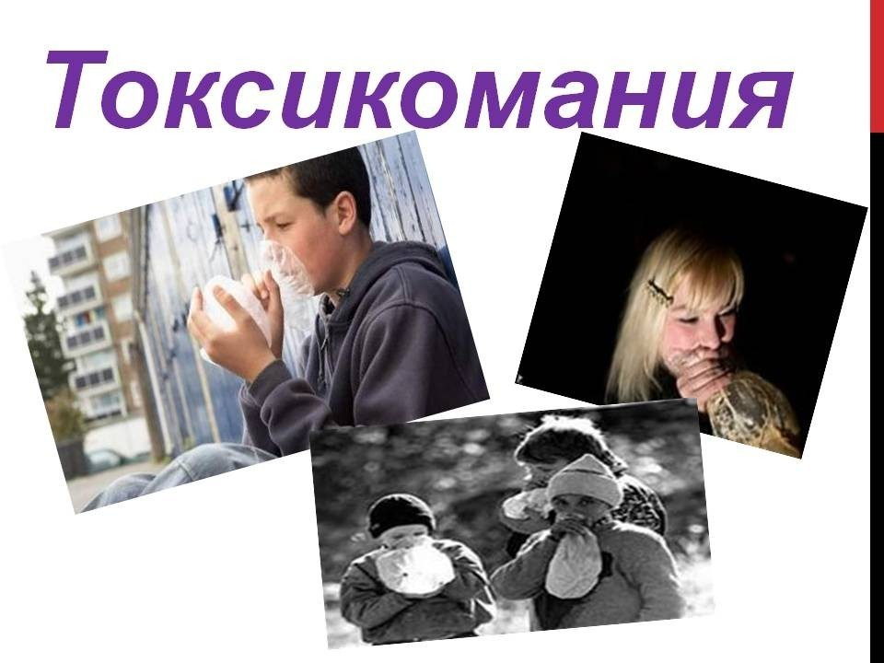

Осторожно – сниффинг! Новый вид токсикомании
среди детей и подростков от 7 до 15 лет.

УВАЖАЕМЫЕ ПАПЫ И МАМЫ!
Опасные развлечения в виде вдыхания газа из баллончиков для заправки зажигалок либо газовых баллонов стали довольно распространенными в подростковой среде. Чаще всего дети дышат газом из баллончиков для заправки зажигалок или из туристских баллончиков. Состав у них примерно одинаковый: бутан, изобутан и пропан в разных пропорциях. Такая летучая смесь сама по себе не является наркотической, либо особо токсичной, но вытесняя кислород при вдыхании смеси, вызывает измененное состояние сознания из-за кислородного голодания головного мозга. Это может вызывать приятные или неприятные ощущения, галлюцинации и т. д., о которых подростки рассказывают друг другу и приобщают этими рассказами более младших сверстников.
Даже однократное вдыхание токсичного газа может привести к смерти от удушья, паралича дыхательного центра в мозге, токсического отека головного мозга, закупорки дыхательных путей рвотными массами, отека легких в ответ на проникновение паров газов для зажигалок в бронхи и альвеолы. Пропан, бутан, изобутан при вдыхании способны вызвать аритмию, и остановку сердца. Систематическое кислородное голодание быстро сказывается на работе головного мозга, приводя к необратимому снижению интеллектуальных способностей ребенка и ухудшению памяти и привыканию.
Подростки не в состоянии сосредоточиться на уроке, резко отстают по программе, не способны осваивать новый материал. Круг интересов подростка ограничивается единственным стремлением–вдохнуть еще раз пары ядов.
ЧТО ДЕЛАТЬ?
КАК ОБСУДИТЬ С РЕБЕНКОМ ЭТИ ПРОБЛЕМЫ?
Первым делом, необходимо решиться поговорить с детьми на эту тему. Но разговор вести
должен не только родитель, но и ребенок. Необходимо дать ему возможность выразить свое мнение на счет этих веществ. Родитель, строго запретив их использовать, может вызвать интерес у ребенка к тому, что запрещено.
Начало разговора.
Начать разговор на данную тему сложно. Нужно не только рассказать ребенку об их вреде, но и максимально доходчиво объяснить. Говорить на данную тему можно уже, когда ребенку исполнится семь-восемь лет.
Общее мнение.
Если один из родителей утверждает что алкоголь, сигареты или наркотики вредные вещества, то другой родитель должен поддержать его.
Подходящий случай.
Если родитель никак не может начать разговор о сигаретах и алкоголе, лучшим выходом будет случайное упоминание о них. Например, когда по телевизору показывают передачу или фильм, связанный с данными веществами, можно использовать случай и самому все рассказать.
Правильный подход.
Дети хоть и слышат, что курение и употребление наркотиков очень вредно, но они еще полностью не понимают всю опасность. Необходимо более подробно изучить их влияние на организм и психику человека, и постараться рассказать о них ребенку более интересным и понятным для него языком. Следует рассказывать ему с такой интонацией, чтобы этот разговор в будущем всегда мотивировал его держаться подальше от сигарет, алкоголя и наркотиков.
ЕСЛИ ВЫ ПОДОЗРЕВАЕТЕ, ЧТО РЕБЕНОК УПОТРЕБЛЯЕТ ТОКСИЧЕСКИЕ ВЕЩЕСТВА ИЛИ НАРКОТИКИ?
Независимо от ситуации ведите себя достойно.
Вы - взрослый человек и при возникновении беды не имеете права на панику или истерику. Разберитесь в ситуации, ведь бывают случаи, когда ребенок начинает
принимать токсины или наркотики под давлением, ему могут угрожать, бить, «подлавливать» .
Сохраните доверие.
Если ребенок признался вам, значит, ищет поддержки.
Ваш собственный страх может заставить вас прибегнуть к крикам, угрозам, запугиванию. Это, скорее всего, оттолкнет подростка, заставит его замкнуться. Найдите в себе силы и постарайтесь в дальнейшем стать своему ребенку союзником, а не врагом.
Не занудствуйте.
Бесконечные многочасовые разговоры о вреде, токсикомании, наркотиках, обвинения, нравоучительные беседы абсолютно бесполезны и могут дать только обратный эффект. Психологи знают, любое, даже отрицательное упоминание о наркотике, вызывает интерес, а в случае, если он уже пробовал наркотическое вещество, воспоминание о нем. Как только ребенок начал лечиться, все разговоры о вредных веществах в вашей семье должны быть прекращены (исключая случаи, когда ребенок сам хочет с вами что-то обсудить).
Оказывайте поддержку.
«Мне не нравится, что ты сейчас делаешь, но я все же люблю тебя» - вот основная мысль, которую вы должны донести до подростка. Он должен чувствовать, что бы с ним не произошло, он сможет с вами откровенно поговорить об этом. Поощряйте его правильные интересы и увлечения ребенка, интересуйтесь его друзьями, приглашайте их к себе домой. И наконец, помните, что сильнее всего на подростка будет действовать ваш личный
пример.
ЗАДУМАЙТЕСЬ!
Задумайтесь, если ваш ребенок не пьет и не курит, это не значит, что поводов для беспокойства нет. Данный вид токсикомании очень быстро вызывает привыкание
и со временем не приносит нужного «кайфа». Подростки в погоне за «красивыми картинками» начинают употреблять большее количество газа, чем могут нанести
непоправимый вред здоровью. Или же сразу прибегают к более сильным химическим и наркотическим веществам.
Пусть ваш ребёнок будет всегда в поле зрения. Вы должны быть в курсе, где он, что
делает после школы и каковы его друзья.
Объясните опасность газа, покажите видео (в интернете есть), сообщите о смертях.

